BÁO CÁO DỰ ÁN
STEM HUB
Nền tảng Đấu trường STEM & Phòng Thí nghiệm Ảo tích hợp AI
Cuộc thi Sáng tạo trẻ Quốc gia về Trí tuệ Nhân tạo 2026
Ban Bí thư Trung ương Đoàn
Đội thi THPT Quỳnh Lưu 4 — Tỉnh Đoàn Nghệ An — Tháng 09/2026

Tóm tắt điều hành
STEM HUB là nền tảng học tập STEM (Toán, Vật lý, Hóa học, Sinh học) dành cho học sinh THPT, tích hợp một kiến trúc AI thống nhất mang tên “STEM Brain”: một lõi điều phối trung tâm (trợ lý Javit) kết nối với năm module chuyên môn hóa theo môn học (hai module cho Phòng Lab Hóa, và một module cho mỗi Phòng Lab Lý, Toán, Sinh), cùng một Đấu trường thách đấu 1v1 giữa học sinh với nhau.
Điểm khác biệt cốt lõi của dự án không chỉ nằm ở tính năng, mà ở quy trình phát triển: đội thi đã trải qua nhiều vòng tự kiểm chứng độc lập, trong đó phát hiện và sửa chữa một sai sót kỹ thuật nghiêm trọng (một module được gắn nhãn “mạng nơ-ron” ban đầu thực chất chưa qua huấn luyện), từ đó xây dựng lại đúng quy trình huấn luyện thật bằng Gradient Descent, kiểm thử bằng phương pháp thống kê chuẩn (khoảng tin cậy Wilson Score, kiểm thử ca biên, ablation test), và chủ động công bố cả những kết quả chưa hoàn hảo.
Báo cáo này trình bày dự án theo đúng 5 tiêu chí đánh giá của cuộc thi: Phân rã vấn đề thực tế, Dữ liệu phù hợp, Làm chủ công cụ AI, Kiểm thử và tính hữu ích, và AI an toàn có trách nhiệm.

Tiêu chí 1 — Phân rã vấn đề thực tế

1.1. Vấn đề giáo dục cần giải quyết
Học sinh THPT ôn thi tốt nghiệp và đại học các môn Toán, Lý, Hóa, Sinh thường thiếu một công cụ luyện tập cá nhân hóa, có khả năng mô phỏng thí nghiệm ảo an toàn, đưa ra phản hồi tức thời, và tạo động lực học tập thông qua yếu tố cạnh tranh lành mạnh.

1.2. Kiến trúc “STEM Brain” — 1 lõi AI, nhiều module chuyên môn
Thay vì xây dựng nhiều hệ thống AI rời rạc, đội thi thiết kế một kiến trúc thống nhất gồm ba tầng:
- Tầng điều phối: Trợ lý Javit — tiếp nhận yêu cầu học sinh (văn bản/giọng nói), phân loại ý định bằng mô hình Naive Bayes tự huấn luyện, điều hướng đến đúng module hoặc trả lời trực tiếp.
- Tầng chuyên môn: 5 module gắn với 5 Phòng Lab (2 Hóa học, 1 Vật lý, 1 Toán học, 1 Sinh học), mỗi module có thành phần AI suy luận/phân loại riêng phù hợp với đặc thù môn học.
- Tầng tương tác xã hội: Đấu trường thách đấu 1v1 (PvP), nơi học sinh thi đấu trực tiếp với nhau theo thời gian thực, có hệ thống điểm ELO và thẻ bài chiến thuật.
Ghi chú: đội thi từng cân nhắc trình bày dự án dưới dạng “7 AI riêng lẻ”, nhưng nhận thấy cách trình bày này dễ gây hiểu lầm về mức độ thống nhất của hệ thống, nên đã chủ động tái cấu trúc theo mô hình một lõi AI duy nhất.

1.3. Bảng ánh xạ vấn đề → giải pháp kỹ thuật
Vấn đề thực tế | Giải pháp kỹ thuật tương ứng
Thiếu cá nhân hóa độ khó bài tập | Mô hình Item Response Theory (IRT) điều chỉnh độ khó theo năng lực học sinh
Thí nghiệm Hóa học nguy hiểm/tốn kém | Phòng Lab Hóa ảo + Mô hình phân loại rủi ro an toàn thời gian thực
Khó chẩn đoán lỗi tư duy khi làm bài | Mô hình k-NN chẩn đoán dạng lỗi thao tác (Vật lý)
Thiếu tra cứu kiến thức tức thời | Hệ thống truy hồi tri thức RAG (TF-IDF + Cosine Similarity)
Thiếu động lực luyện tập | Đấu trường PvP 1v1 với hệ thống ELO

Tiêu chí 3 — Làm chủ công cụ AI

3.1. Sáu mô hình AI tự huấn luyện
Toàn bộ 6 mô hình dưới đây được huấn luyện/thiết kế bởi đội thi, chạy hoàn toàn cục bộ (client-side hoặc script Node.js nội bộ), không phụ thuộc gọi API bên ngoài để suy luận. Mô hình ngôn ngữ lớn (Gemini API) chỉ được sử dụng ở bước cuối để diễn đạt câu trả lời bằng ngôn ngữ tự nhiên, không tham gia vào các quyết định phân loại/suy luận cốt lõi.
Mô hình | Thuật toán | Dữ liệu | Kết quả kiểm thử
ChemLab Risk Classifier | Softmax Regression (Gradient Descent, 1000 epoch) + Luật an toàn cứng | 144 train / 36 test / 20 ca biên | Edge Acc 95,0% · 0 lỗi bỏ sót nguy hiểm
Physics Diagnostic k-NN | k-NN (k=5) chuẩn hóa Z-Score | 96 train / 24 test / 15 ca biên | Phát hiện đa lỗi hỗn hợp 86,7%
Javit Intent Classifier | Multinomial Naive Bayes + chuẩn hóa văn bản | 392 train / 40 unseen test | Chuẩn hóa 100% · Thô 97,5% (n=40)
Math IRT Engine | Rasch 1PL Item Response Theory | 10 benchmark item | 40% khớp vùng thích ứng [60–75%]
Genetics Bayesian Reasoner | Bảng xác suất có điều kiện (CPT) theo quy luật Mendel | 10 test case đa gen | 10/10 test case đúng
RAG Knowledge Service | TF-IDF N-Gram + Cosine Similarity | 303 đoạn tri thức, 9.061 token | Top-1: 96,9% · Top-3: 100% (n=32)

3.2. Quá trình phát hiện và tự sửa lỗi kỹ thuật
Trong quá trình phát triển, đội thi phát hiện module ChemLab Risk Classifier ở phiên bản đầu tiên — dù được gắn nhãn “Dense Neural Network” — thực chất là một công thức tuyến tính với trọng số viết tay cố định, không qua bất kỳ bước huấn luyện nào. Đội đã:
- Viết lại hoàn toàn thành mô hình Softmax Regression, khởi tạo trọng số ngẫu nhiên và huấn luyện bằng Gradient Descent thật qua 1.000 epoch, với hàm mất mát Cross-Entropy giảm từ 1,095 xuống 0,224 — bằng chứng xác nhận quá trình học diễn ra thật.
- Phát hiện thêm một lỗi thiết kế: kiến trúc kết hợp (Hybrid) giữa mô hình và luật cứng ban đầu cho kết quả tệ hơn cả hai thành phần cấu thành (65% so với 95% của luật cứng riêng lẻ) — tiến hành Ablation Test 3 cấu hình để định vị nguyên nhân và tái thiết kế: luật cứng quyết định nhãn an toàn cuối cùng, mô hình Softmax cung cấp điểm rủi ro liên tục cho giao diện, được xác nhận có tương quan đơn điệu với mức độ nghiêm trọng thực tế (An toàn 25,3% → Cảnh báo 55,6% → Nguy hiểm 73,2%).
Quá trình này được xem là minh chứng trực tiếp cho khả năng “hiểu, kiểm chứng, chỉnh sửa và chịu trách nhiệm” đối với sản phẩm AI — không chỉ dừng ở việc sử dụng công cụ AI để sinh mã nguồn.

3.3. Cơ chế điều phối đa tác vụ (Agent Function Dispatcher)
Đội thi tự thiết kế cú pháp lệnh cho phép AI điều khiển hành vi giao diện: [[NAV:/path]] (điều hướng trang), [[LINK:url]] (chèn liên kết tra cứu), [[TOGGLE_THEME]] (đổi giao diện sáng/tối) — được Javit Intent Classifier phân tích và kích hoạt trước khi (hoặc song song với) việc gọi mô hình ngôn ngữ lớn.

Tiêu chí 2 — Dữ liệu phù hợp

2.1. Quy mô và nguồn gốc dữ liệu
Bộ dữ liệu | Quy mô | Nguồn gốc
risk-dataset.json (Hóa) | 180 mẫu | Tự sinh theo luật ngưỡng an toàn hóa học (bootstrap)
attempts.json (Vật lý) | 120 mẫu | Tự sinh theo mô hình sai số quang học
intent-samples.json | 392 câu | 100% viết tay thủ công bởi đội thi
stem-corpus.json (RAG) | 303 đoạn | Tự biên soạn theo khung chương trình GDPT 2018

2.2. Giới hạn đã biết (trình bày trung thực)
- Phạm vi tri thức hiện tập trung vào 4 môn bậc THPT (lớp 10–12), theo đúng đối tượng người dùng chính của sản phẩm. Việc mở rộng xuống bậc THCS và Tiểu học được xác định là hướng phát triển tiếp theo, không thực hiện trong giai đoạn thi để ưu tiên chất lượng thay vì số lượng.
- Dữ liệu huấn luyện của ChemLab Risk Classifier và Physics Diagnostic k-NN hiện chủ yếu là dữ liệu tổng hợp (synthetic) sinh theo luật đã biết, chưa phải hành vi thao tác thật trên diện rộng của học sinh. Đội thi xác định đây là bước xác thực sơ bộ, với kế hoạch thu thập dữ liệu sử dụng thật sau khi sản phẩm được đưa vào thử nghiệm rộng rãi hơn.
- Cỡ mẫu kiểm thử của một số mô hình (Math IRT, Genetics Bayesian: n=10) mang tính minh họa thuật toán, chưa đủ lớn để đại diện thống kê — đội thi đã bổ sung khoảng tin cậy 95% Wilson Score đi kèm mọi chỉ số để phản ánh đúng mức độ không chắc chắn này thay vì trình bày một con số duy nhất gây hiểu lầm.

2.3. Tuân thủ bản quyền dữ liệu
Toàn bộ 303 đoạn tri thức trong RAG Corpus được biên soạn độc lập, không sao chép nguyên văn từ sách giáo khoa hay tài liệu có bản quyền. Khung chủ đề và mạch kiến thức được tham chiếu từ Chương trình Giáo dục Phổ thông 2018 (ban hành theo Thông tư 32/2018/TT-BGDĐT của Bộ Giáo dục và Đào tạo) — văn bản quy phạm pháp luật công khai.

Tiêu chí 4 — Kiểm thử và tính hữu ích

4.1. Phương pháp luận kiểm thử
- Tách biệt hoàn toàn tập huấn luyện (train) và tập kiểm thử (test/unseen) — xác nhận 0% trùng lặp giữa hai tập cho Javit Intent Classifier.
- Kiểm thử ca biên (Edge Case Testing): thiết kế riêng các tình huống mâu thuẫn/tiệm cận ranh giới quyết định để đánh giá khả năng khái quát hóa, thay vì chỉ dựa vào tập test cùng phân bố với tập train.
- Ablation Test: đo đóng góp thực sự của từng thành phần trong kiến trúc kết hợp (luật cứng so với mô hình học máy), tránh ngộ nhận về vai trò của AI.
- Khoảng tin cậy 95% Wilson Score: áp dụng cho mọi chỉ số trên cỡ mẫu nhỏ, tránh trình bày con số phần trăm đơn lẻ gây hiểu lầm về độ tin cậy thống kê.

4.2. Kết quả kiểm thử — bao gồm cả kết quả chưa hoàn hảo
Đội thi chủ động trình bày các kết quả không đạt tuyệt đối, cùng phân tích nguyên nhân, thay vì chỉ chọn lọc con số đẹp:
Trường hợp | Kết quả | Nguyên nhân & hướng khắc phục
Truy vấn RAG #10 ("quang phổ vạch phát xạ") | 10,7% — không đạt ngưỡng khớp | Từ vựng chủ đề còn mỏng trong corpus; kế hoạch bổ sung thêm đoạn tri thức đa dạng cách diễn đạt cho chủ đề này.
Intent Classifier — bộ kiểm thử phương ngữ mạnh (n=25) | 76,0% (giảm từ 100% trên tập chuẩn) | Naive Bayes nhẹ không có biểu diễn ngữ cảnh sâu; đã bổ sung cơ chế fallback sang mô hình ngôn ngữ lớn khi độ tin cậy dự đoán dưới ngưỡng 0,65.
Math IRT — tỷ lệ khớp vùng thích ứng | 40% trên 10 benchmark item | Một số cặp năng lực–độ khó bằng nhau cho xác suất đúng 50%, nằm ngoài vùng mục tiêu [60–75%] theo đúng thiết kế của thang đo, không phải lỗi mô hình.

4.3. Công cụ kiểm chứng công khai cho Ban giám khảo
Toàn bộ 6 mô hình có thể được chạy lại và kiểm chứng trực tiếp thông qua trang quản trị /admin/ai-core-demo, hiển thị log huấn luyện thời gian thực, ma trận nhầm lẫn (confusion matrix), và khoảng tin cậy thống kê — cho phép Ban giám khảo xác minh độc lập mọi con số trong báo cáo này, thay vì chỉ tin vào tài liệu.

Tiêu chí 5 — AI an toàn có trách nhiệm

5.1. Cơ chế an toàn ưu tiên (Safety-First Circuit Breaker)
Đối với ChemLab Risk Classifier, đội thi áp dụng nguyên tắc: quyết định nhãn an toàn cuối cùng (An toàn / Cảnh báo / Nguy hiểm) do luật an toàn cứng, xác định (deterministic) quyết định 100%, không để mô hình học máy có khả năng đưa ra quyết định sai lệch trong tình huống an toàn hóa chất. Mô hình Softmax chỉ đóng vai trò cung cấp điểm số rủi ro liên tục phục vụ hiển thị trực quan. Thiết kế này đã được kiểm chứng đạt 0 lỗi bỏ sót nguy hiểm (False Negative) trên toàn bộ 20 ca biên kiểm thử.

5.2. Bảo vệ dữ liệu và quyền riêng tư học sinh
- Không thu thập số điện thoại, email hay thông tin định danh cá nhân của học sinh.
- Dữ liệu xác thực khuôn mặt (2FA sinh trắc học) được xử lý và mã hóa vector đặc trưng hoàn toàn cục bộ trên trình duyệt học sinh, sử dụng thư viện nhận diện khuôn mặt có sẵn (không thuộc phạm vi 6 mô hình tự huấn luyện của đội thi).

5.3. Giới hạn cần tiếp tục cải thiện (trình bày trung thực)
Cơ chế lọc chống thao túng lệnh (prompt injection) hiện được thiết kế trong system prompt của trợ lý Javit, nhưng chưa được kiểm thử bằng một bộ test case tấn công có hệ thống và định lượng như 6 mô hình AI đã audit. Đội thi xác định đây là hạng mục ưu tiên tiếp tục hoàn thiện, thay vì khẳng định một tỷ lệ chặn tuyệt đối chưa có bằng chứng thống kê đi kèm.

Kiến trúc kỹ thuật & Giao diện sản phẩm
Dưới đây là 4 hình ảnh thực tế đại diện cho kiến trúc kỹ thuật và giao diện các phân hệ cốt lõi của nền tảng STEM HUB:
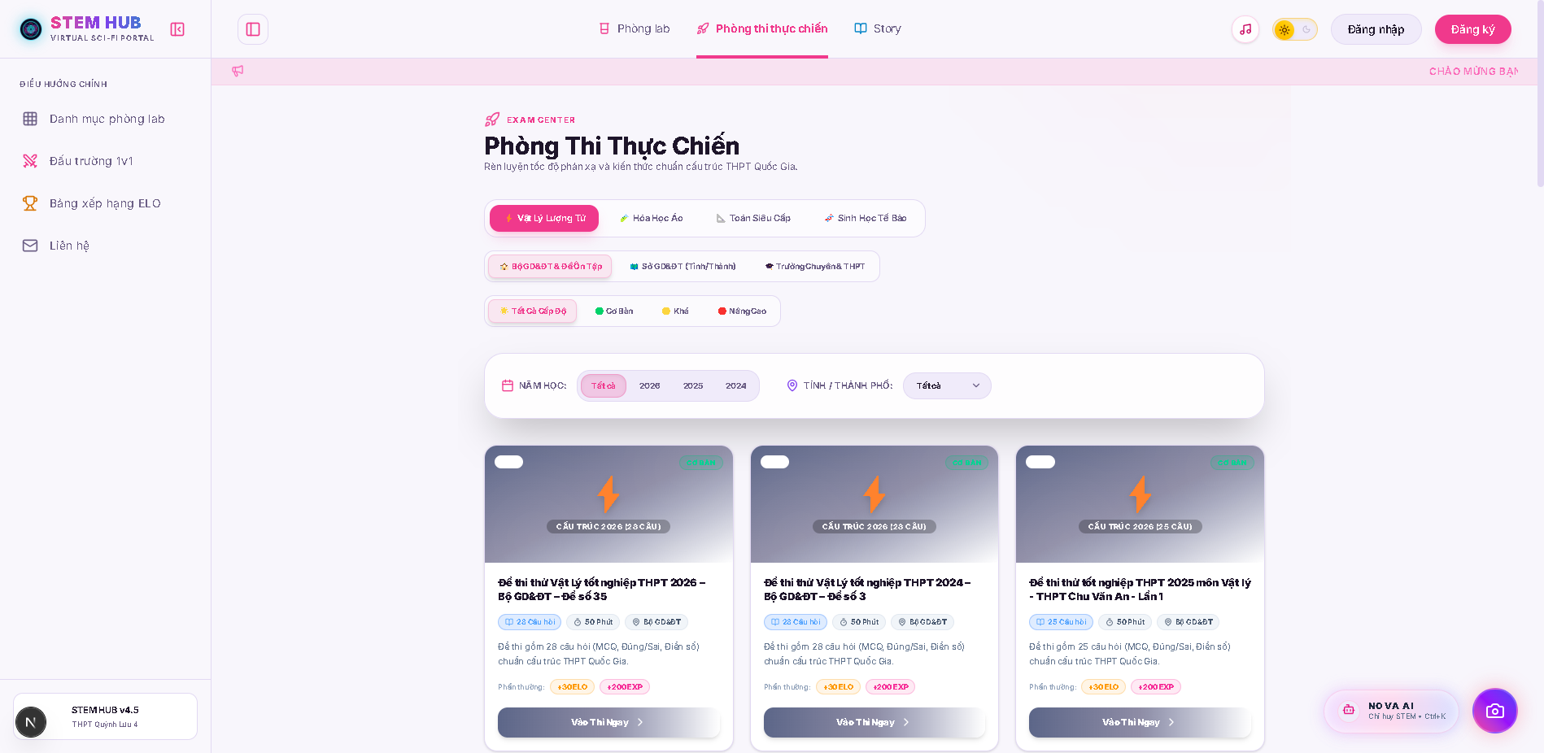  Hình 1: Giao diện Lab Hóa ảo tích hợp AI Chỉ huy & AI Trợ lý giám sát an toàn. | 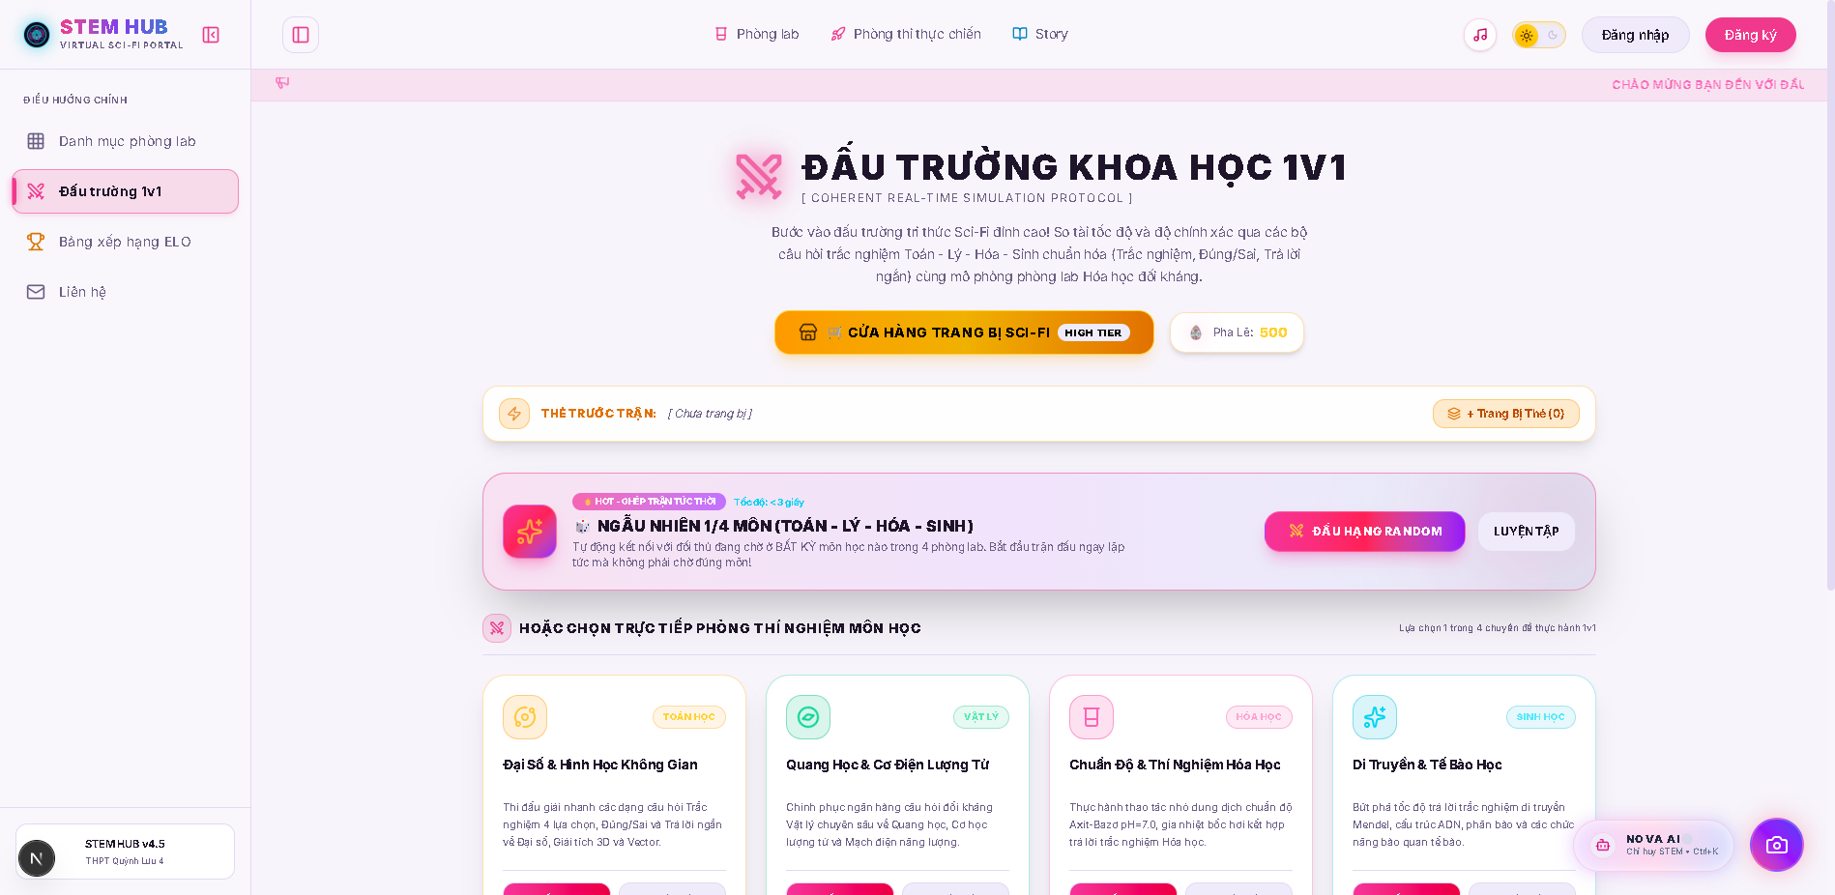  Hình 2: Đấu trường Đối kháng STEM 1v1 với hệ thống ELO và thẻ bài chiến thuật.
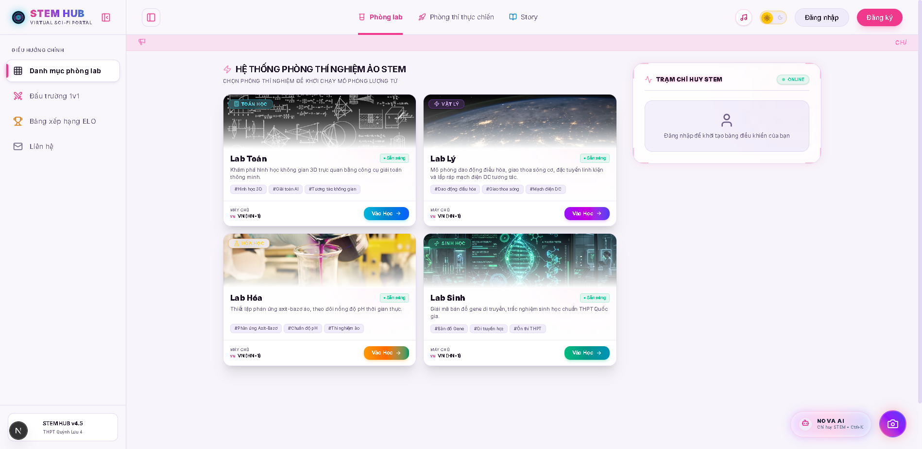  Hình 3: Trợ lý Javit Agentic HUD với giao diện Sci-Fi hỗ trợ giải đáp đa môn. | 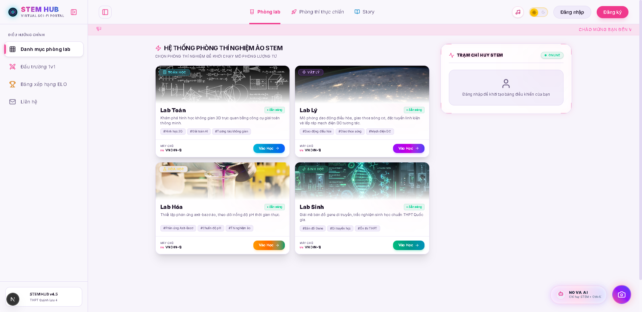  Hình 4: Hồ sơ Minh bạch AI (AI Core Live Demo & Audit Transparency) kiểm chứng 6 mô hình.

Kê khai công cụ AI, dữ liệu và mã nguồn
Theo yêu cầu minh bạch của Ban Tổ chức, đội thi kê khai trung thực toàn bộ công cụ, mô hình, dữ liệu và thư viện đã sử dụng như sau:
Hạng mục | Chi tiết
Công cụ AI hỗ trợ phát triển | Antigravity Agent (viết mã nguồn, gỡ lỗi theo chỉ đạo của đội thi) và Gemini API (tầng diễn đạt ngôn ngữ tự nhiên cuối cùng)
Phần tự xây dựng (AI cốt lõi) | 6 mô hình AI tự huấn luyện (Mục Tiêu chí 3), cơ chế Agent Function Dispatcher, kiến trúc STEM Brain
Thư viện mã nguồn mở kế thừa | TensorFlow.js (nhận diện khuôn mặt 2FA — mô hình ResNet-34 có sẵn, không tự huấn luyện), Next.js, React
Lịch sử câu lệnh (Prompt Log) | Đính kèm đầy đủ theo hồ sơ Bảng B — bao gồm toàn bộ quá trình phát hiện lỗi và tự sửa chữa nêu tại Mục 3.2

Kết luận và hướng phát triển

Hạn chế còn tồn tại
- Quy mô dữ liệu huấn luyện (150–400 mẫu/module) còn nhỏ theo chuẩn học máy, phần lớn là dữ liệu tổng hợp thay vì hành vi người dùng thật trên diện rộng.
- Phạm vi tri thức hiện giới hạn ở 4 môn bậc THPT (lớp 10–12).
- Độ chính xác của Intent Classifier giảm đáng kể (còn 76%) khi gặp phương ngữ hoặc cách diễn đạt khác biệt mạnh so với dữ liệu huấn luyện.
- Cơ chế chống thao túng lệnh (prompt injection) chưa được kiểm thử định lượng với bộ test case tấn công có hệ thống.

Hướng phát triển tiếp theo
- Thu thập dữ liệu sử dụng thật từ học sinh để tái huấn luyện và kiểm chứng lại các mô hình hiện tại trên hành vi thực tế.
- Mở rộng phạm vi tri thức xuống bậc THCS, sau đó Tiểu học, theo đúng khung chương trình GDPT 2018.
- Xây dựng bộ kiểm thử tấn công (red-teaming) có hệ thống cho cơ chế an toàn của trợ lý Javit.
- Nghiên cứu bổ sung thành phần suy luận biểu tượng (symbolic reasoning) để tăng khả năng giải thích từng bước cho Lab Toán.

Đội thi tin rằng giá trị cốt lõi của dự án không chỉ nằm ở các chỉ số kỹ thuật cuối cùng, mà ở quy trình phát triển có phương pháp: phát hiện sai sót, kiểm chứng độc lập, và chủ động minh bạch — đúng tinh thần “AI minh bạch, có trách nhiệm” mà cuộc thi đề ra.

